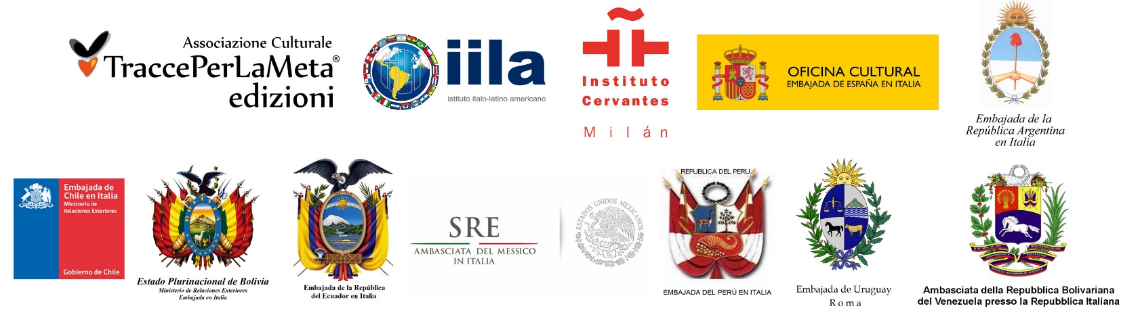

L’Associazione Culturale TraccePerLaMeta
ORGANIZZA
il 3° Concorso Letterario Internazionale Bilingue

Scadenza: 13 novembre 2016
Proroga scadenza: 8 dicembre 2016

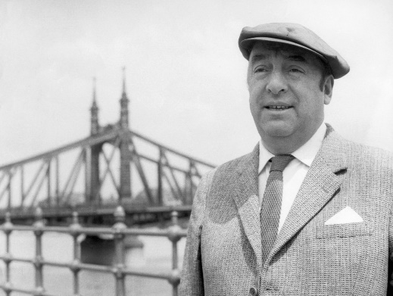
¿Se va la poesía de las cosas
o no la puede condensar mi vida?
Ayer -mirando el último crepúsculo-
yo era un manchón de musgo entre unas ruinas.

È la poesia a fuggir dalle cose
o la mia vita condensarla non può?
Ieri, mirando fino all'ultimo il crepuscolo,
come un tappeto di muschio stavo tra le rovine.

"Barrio sin luz", Pablo Neruda

BANDO DI PARTECIPAZIONE

- Il concorso è aperto a tutti gli scrittori italiani e stranieri, residenti in Italia o all’estero.

- Si partecipa con opere in lingua italiana o in lingua spagnola.

- Il concorso è a tema libero, ma è comunque consigliato attenersi ai versi di Pablo Neruda in apertura al bando.

- Il concorso si articola in due sezioni:
Sez. A - Poesia. Si partecipa inviando un massimo di due poesie edite o inedite che non dovranno superare i 30 versi ciascuna.
Sez. B - Racconto. Si partecipa inviando un solo racconto edito o inedito che non dovrà superare le 9.000 battute spazi compresi.

- Non verranno accettati testi che presentino elementi razzisti, pornografici, blasfemi o d’incitamento all’odio, alla violenza, alla discriminazione di alcun tipo.

- Gli autori si assumono ogni responsabilità in ordine alla paternità degli scritti inviati esonerando l’Associazione Culturale TraccePerLaMeta da qualsivoglia responsabilità anche nei confronti di terzi.
- Ciascun autore dovrà inviare le proprie opere, la scheda di partecipazione e l’attestazione del pagamento (v. punto 8) in formato esclusivamente digitale (Microsoft Word o testo) all’indirizzo concorsi.tplm@gmail.com entro la data del 13 novembre 2016 (proroga scadenza 8 dicembre 2016). Per coloro che non hanno dimestichezza con la posta elettronica, si accetteranno, in via del tutto eccezionale, anche gli invii in cartaceo che dovranno pervenire a: Ass. Culturale TraccePerLaMeta, Casella Postale 29 – 21018 Sesto Calende (VA); per questo tipo di invio fa fede il timbro postale.

- La partecipazione è gratuita per i soci dell’Associazione Culturale TraccePerLaMeta per l’anno 2016 e per i non residenti in Italia. Per i residenti in Italia, italiani o stranieri, si richiede una tassa di lettura di € 10,00 per ogni sezione. Si può partecipare a entrambe le sezioni, pagando la tassa di lettura per ognuna di esse. Sarà anche possibile partecipare alla sezione spagnola con testi in spagnolo e con il pagamento della relativa tassa di lettura.

Il pagamento potrà avvenire nelle seguenti modalità:

a) Bonifico bancario
IBAN: IT76I0348822800000000035330
BIC (SWIFT): LOMCITMM
INTESTAZIONE: Associazione Culturale TraccePerLaMeta
CAUSALE: “Partecipazione 3° Concorso Internazionale TPLM”.
Copia del versamento dovrà essere allegata all’invio dell’opera.

b) Bollettino postale
C/C POSTALE: 001004217608
INTESTAZIONE: Associazione Culturale TraccePerLaMeta
CAUSALE: “Partecipazione 3° Concorso Internazionale TPLM”.
Copia del versamento dovrà essere allegata all’invio dell’opera.

c) Paypal
PAGAMENTO PAYPAL: postmaster@tracceperlameta.org
NOTE/ CAUSALE: “Partecipazione 3° Concorso Internazionale TPLM”.
Copia del versamento dovrà essere allegata all’invio dell’opera.

- La Giuria nominata dall’Associazione Culturale TraccePerLaMeta è formata dai soci fondatori e da un comitato costituito da scrittori, critici, docenti universitari e rappresentanti del mondo della cultura sia italiani che stranieri di cui si darà conto in sede di premiazione. Saranno organizzate due Commissioni di Giuria: una di lingua italiana e una di lingua spagnola e ciascuna stilerà una graduatoria finale.
Il giudizio della Giuria è definitivo e insindacabile.

- Verranno proclamati un vincitore, un secondo e terzo classificato per ciascuna sezione di ciascuna lingua. I premi saranno così stabiliti:

Lingua italiana:
1° premio: diploma, targa e € 150
2° premio: diploma, targa e € 100
3° premio: diploma, targa e € 50
Lingua spagnola:
1° premio: diploma, targa e € 150
2° premio: diploma, targa e € 100
3° premio: diploma, targa e € 50

Si precisa che i premi saranno assegnati SOLTANTO se gli aventi diritto saranno presenti alla cerimonia di premiazione. Agli assenti il diploma e la targa saranno spediti con tassa a carico.

A tutti i partecipanti sarà inviato l’attestazione di partecipazione via mail in pdf.

La Giuria potrà inoltre conferire menzioni, segnalazioni e premi speciali con particolare attenzione alle opere ispirate ai versi di apertura del bando di Pablo Neruda.

- La premiazione avverrà presumibilmente ad aprile/maggio 2017 in un luogo da definire. Ulteriori precisazioni sul luogo e sull'ora verranno comunicate a tutti i partecipanti in tempi utili. I vincitori saranno preventivamente avvisati via mail o per telefono.

- Tutti i vincitori e i segnalati sono tenuti a presenziare alla cerimonia di premiazione per ritirare i premi. Chi non potesse intervenire, potrà inviare un suo delegato. Qualora anche questo non fosse possibile, solo il diploma e la targa potranno essere spediti a casa con tassa a carico dell’autore.
I premi in denaro o di altra natura non saranno, invece, spediti, ma verrà riconosciuto un buono acquisto di libri nel negozio di TraccePerLaMeta equivalente a € 50,00 (primo premio) e € 30,00 (2° e 3° premio) in unica soluzione di acquisto con spese di spedizione a carico dell'associazione.

- È prevista la realizzazione di un’antologia bilingue dotata di codice ISBN che raccoglierà i testi risultati vincitori, segnalati e altri che a, discrezione della Giuria, siano degni di menzione e pubblicazione.
Sarà possibile acquistare l’antologia durante la cerimonia di premiazione o ordinarla per via mail all’Associazione, o acquistarla sul sito della Casa Editrice TraccePerLaMeta (www.tracceperlameta.org) o su ogni altra vetrina online di libri.

- Gli autori, per il fatto stesso di inviare le proprie opere, dichiarano di accettare l’informativa sulla Privacy ai sensi del D.Lgs. n. 196 del 30 giugno 2003.

- Gli autori, per il fatto stesso di partecipare al presente concorso, autorizzano l’Associazione TraccePerLaMeta a pubblicare le proprie opere sull’antologia, rinunciando, già dal momento in cui partecipano al concorso, a qualsiasi pretesa economica o di natura giuridica in ordine ai diritti d’autore, ma conservano i diritti delle proprie opere.

- Gli autori, per il fatto stesso di partecipare al presente concorso, accettano integralmente il contenuto del presente bando.

Info: www.tracceperlameta.org - concorsi.tplm@gmail.com
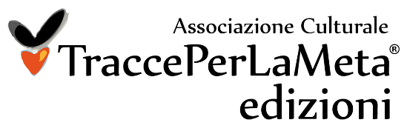

3° Concorso Letterario Internazionale Bilingue
organizzato dall’Associazione Culturale TraccePerLaMeta

Scadenza: 13 novembre 2016 - Proroga scadenza 8 dicembre 2016
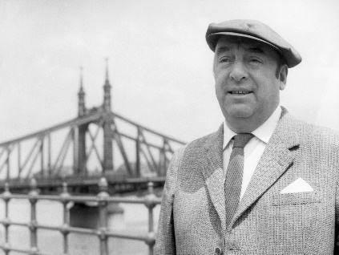
È la poesia a fuggir dalle cose
o la mia vita condensarla non può?
Ieri, mirando fino all'ultimo il crepuscolo,
come un tappeto di muschio stavo tra le rovine.

"Barrio sin luz", Pablo Neruda

Scheda di Partecipazione al Concorso

La presente scheda compilata è requisito fondamentale per la partecipazione al concorso. Alla scheda va, inoltre, allegata l’attestazione del pagamento della relativa tassa di lettura.
Il tutto va inviato a concorsi.tplm@gmail.com o al Fax (+39) 0331-932237

Nome/Cognome
Nato/a ______________________________________ il
Residente in via _______________________ Città
Cap _________________ Provincia ________________ Nazione
Tel. __________________________ Cell.
E-mail ___________________________ Sito internet:
Partecipo alla sezione:
□ A (Poesia) □ B (Racconto)
con il/i testo/i dal titolo/i
_______________________________________________________________

□ Acconsento al trattamento dei dati personali qui riportati in conformità a quanto indicato dalla normativa sulla riservatezza dei dati personali (D. Lgs. 196/03) e solo relativamente allo scopo del Concorso in oggetto.

□ Dichiaro che il/i testi che presento è/sono frutto del mio ingegno e che ne detengo i diritti a ogni titolo.

Firma_______________________________ Data

